ІНСТРУКЦІЯ УПОВНОВАЖЕНОГО ІЗ ЗАПОБІГАННЯ ТА ВИЯВЛЕННЯ КОРУПЦІЇ – ПРАЦІВНИКА ОРГАНІЗАЦІЇ (ОПЕРАТОР ЄППВ)

1 ВИМОГИ ДО КОРИСТУВАЧА ТА ОБЛАДНАННЯ

1.1 Вимоги до користувача
- Володіти навичками і вміннями роботи з програмою-браузером (Mozilla Firefox, Google Chrome та ін);
- Мати та вміти використовувати КЕП.

1.2 Вимоги до обладнання
- Робоче місце користувача повинне бути під’єднане до Internet;
- Має бути встановлена сучасна версія одного з браузерів Safari, Firefox, Opera, Chrome, Microsoft Edge;
- Для зручного та комфортного використання системи роздільна здатність монітора/екрана повинна бути не нижче ніж – 1280x720.

2 ПОЧАТОК РОБОТИ

2.1 Перехід на головну сторінку Системи
На робочому місці користувача у вікні для введення адреси браузера необхідно ввести наступне посилання https://id.eppv.nazk.gov.ua/ та авторизуватися за допомогою файлового або апаратного ключа.

2.2 Авторизація за допомогою файлового ключа
- На сторінці авторизації натисніть на вкладку Файловий ключ (мал. 1).
- Перетягніть у область виділену пунктирною лінією файл ключа або завантажте його зі свого носія (мал. 1).

УВАГА! Підтримуються тільки формати ключів: .jks, .pfx, .pk8, .zs2, .dat.

- У поле Пароль введіть пароль ключа (мал. 1).
- Натисніть на кнопку Продовжити (мал. 1).
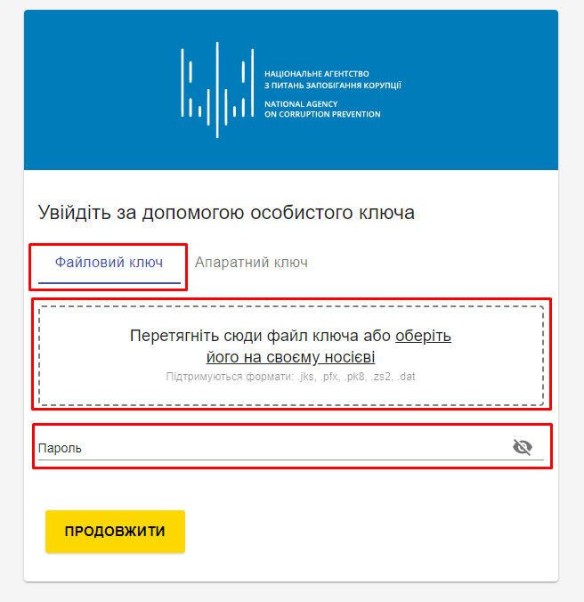

2.3 Авторизація за допомогою апаратного ключа
- На сторінці авторизації натисніть на вкладку Апаратний ключ (мал. 2).

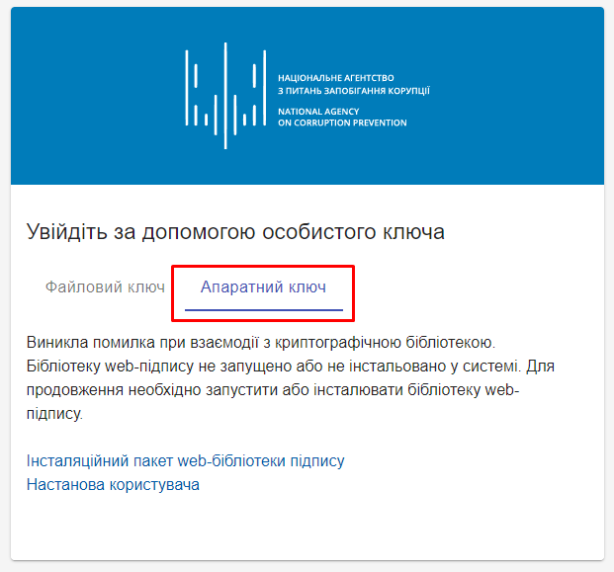

- За необхідністю встановити необхідні додаткові пакети для web-бібліотеки підпису.
  - Натисніть на напис Інсталяційний пакет web-бібліотеки підпису (мал. 3). Після натиснення завантажується файл EUSignWebInstall. Додатково можете ознайомитися з настановою користувача натиснувши на напис Настанова користувача.

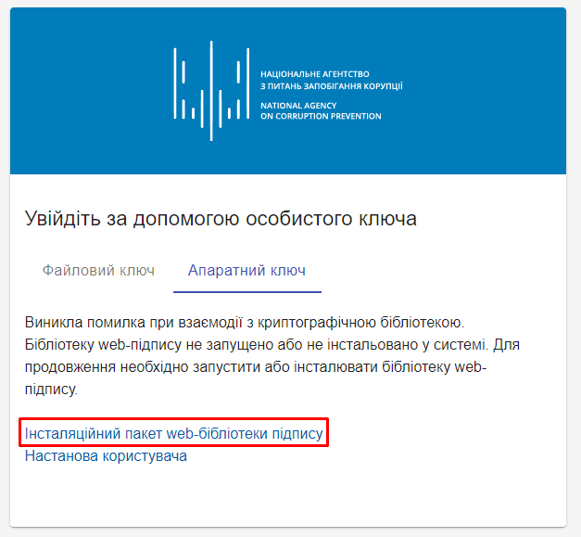

  - Запустіть завантажений файл EUSignWebInstall і виконайте встановлення програми (мал. 4-9).
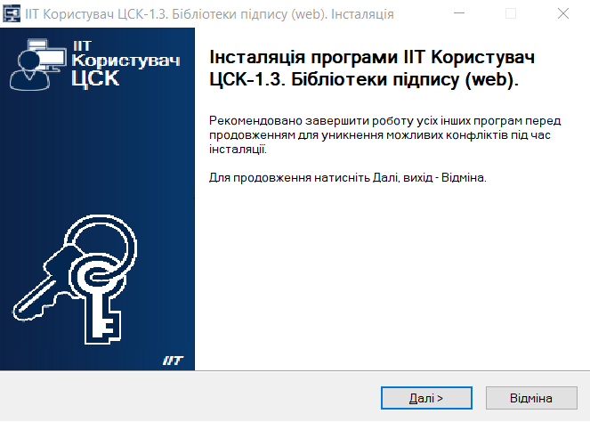

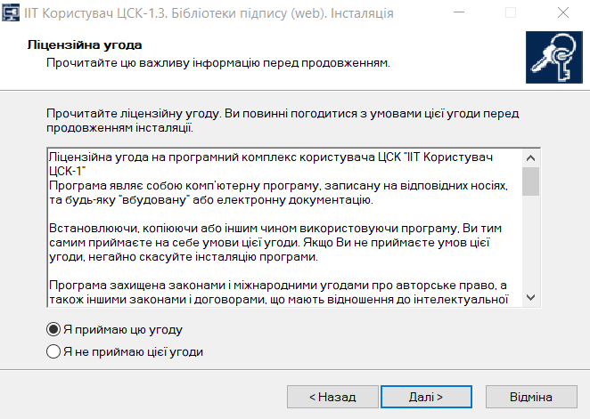

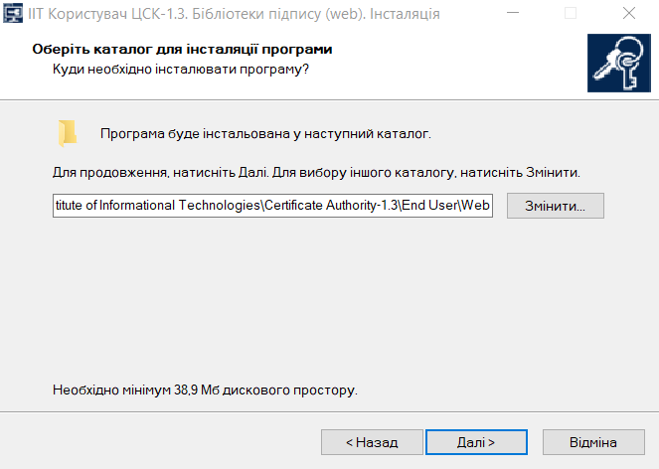

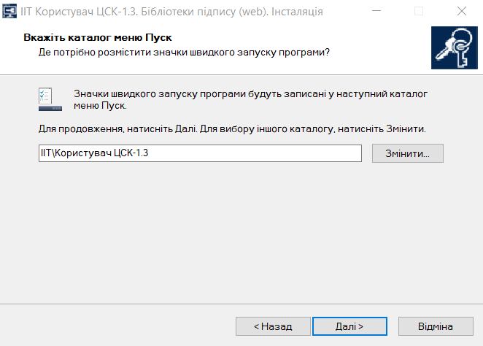

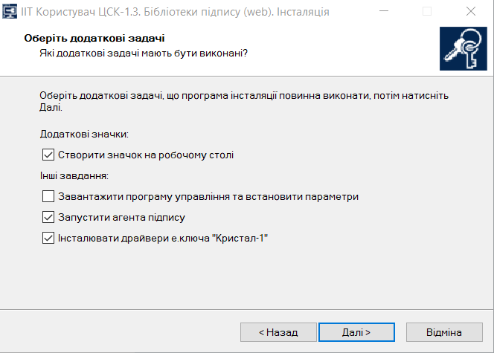

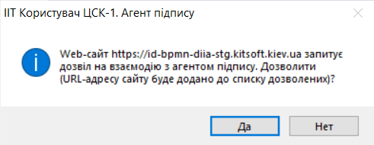

- У полі Пристрій оберіть пристрій на якому знаходиться апаратний ключ (мал. 10).
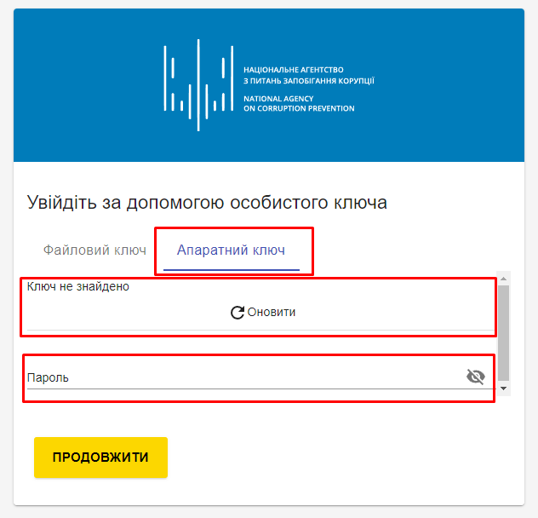

- У поле Пароль введіть пароль ключа.
- Натисніть на кнопку Продовжити.

2.4 Сторінка реєстрації користувача
Після вибору методу авторизації на порталі користувачу необхідно буде пройти процедуру реєстрації. Для цього необхідно буде виконати наступні кроки:
- На головній сторінці системи необхідно ввести електронну адресу.
- Натиснути на кнопку «Підтвердити» (мал. 11).
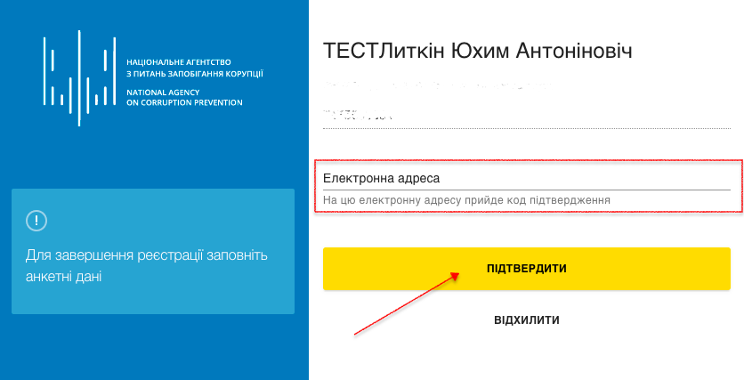

- Натиснути на кнопку «Отримати код підтвердження» (мал. 12).
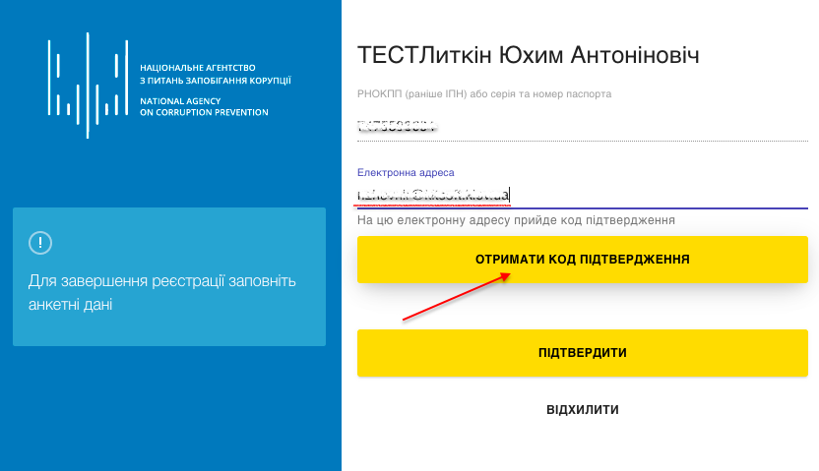

- Перейдіть до вказаної Вами електронної адреси та введіть код активації, що був надісланий Вам системою (мал. 13) та натиснути кнопку Підтвердити.
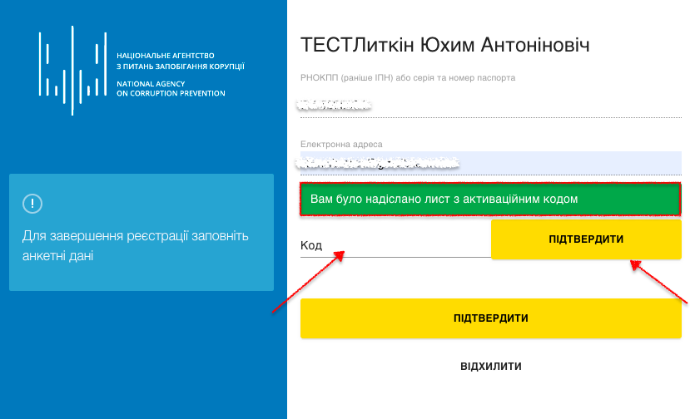

- Після підтвердження електронної адреси необхідно натиснути кнопку «Підтвердити» (мал. 14).
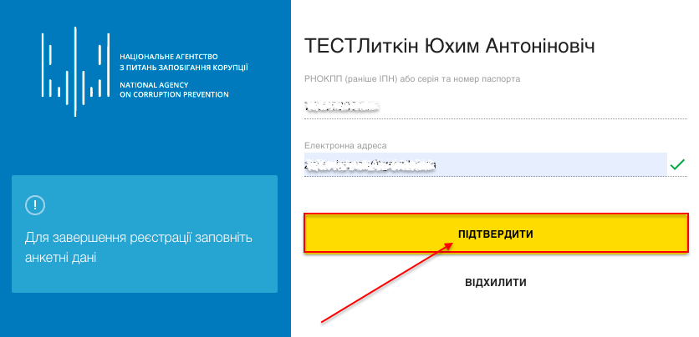

4 КАБІНЕТ ОПЕРАТОРА ЄППВ

4.1 Початкова сторінка
Після авторизації оператор потрапляє на початкову сторінку системи, де йому доступні наступні функції та елементи меню:
- Прийняти повідомлення;
- Сповіщення;
- Мої задачі;
- Задачі відділу;
- Архів.
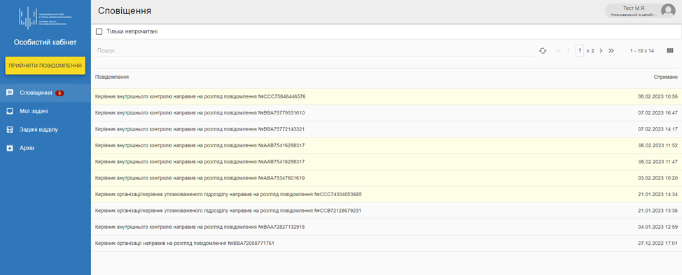

4.2 Інформаційна панель та розділ Мій профіль
У верхній частині порталу доступна інформаційна панель (мал. 16), де виводиться інформація про:
- Поточний розділ, який відкритий на порталі (його назва).
- Ідентифікатор користувача – виводить інформацію про користувача під яким здійснено вхід в Систему з доступом до:
  - Мій профіль – розділ профілю користувача з актуальними даними для входу в Систему;
  - Вихід – здійснення виходу користувача з Системи.

У підрозділі Мій профіль користувач має змогу змінити свої дані в системі, які він вказував на етапі реєстрації користувача (мал. 17).

4.3 Прийняти повідомлення
У даному розділі оператор самостійно приймає повідомлення від викривача про правопорушення. Для цього необхідно виконати кроки, описані нижче.

Крок 1 – Шляхи повідомлення
- Обрати канал отримання повідомлення (мал. 18).
- Обрати шлях отримання повідомлення (мал. 18).
- Натиснути на кнопку «Продовжити» (мал. 18).

УВАГА! При виборі різних каналів отримання повідомлення будуть доступні різні шляхи отримання повідомлення.

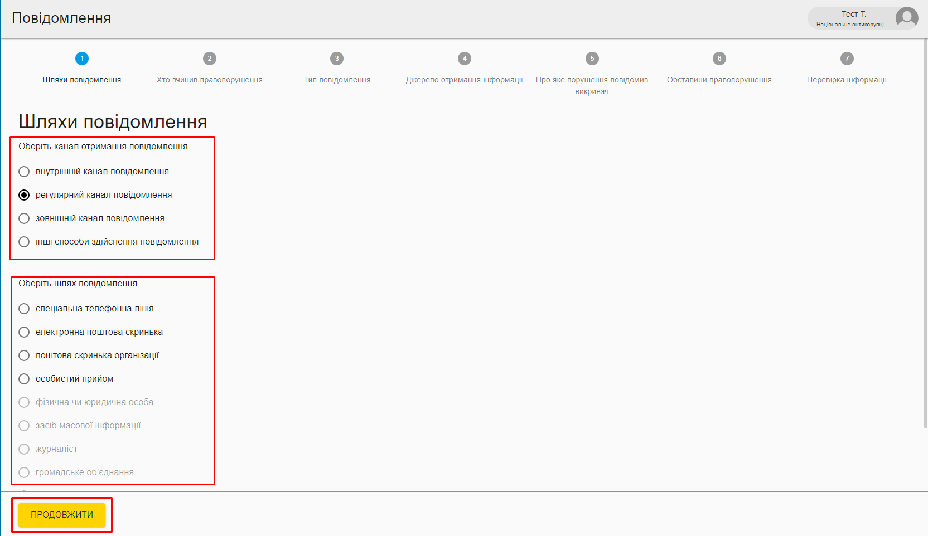

Крок 2 – Хто вчинив правопорушення
На другому кроці необхідно вказати посадову особу та державний орган, де було вчинено правопорушення (мал. 19):
- Обрати тип посади особи, що вчинила правопорушення.
- Внести дані щодо органу, в якому було вчинено правопорушення.
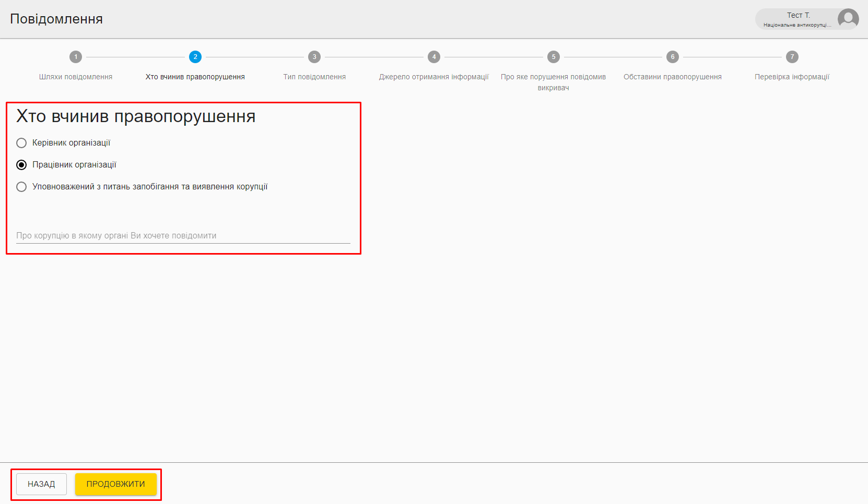

Для продовження процесу необхідно натиснути кнопку Продовжити. Якщо необхідно відредагувати інформацію попереднього етапу, натиснути Назад.

Крок 3 – Тип повідомлення
На цьому кроці, необхідно вибрати тип повідомлення в залежності від зазначення заявником відомостей про себе та, при наявності, вказати електронну пошту викривача (мал. 20, 21).
- Якщо викривач не зазначив відомостей про себе, тоді необхідно вибрати варіант Ні (мал. 20).
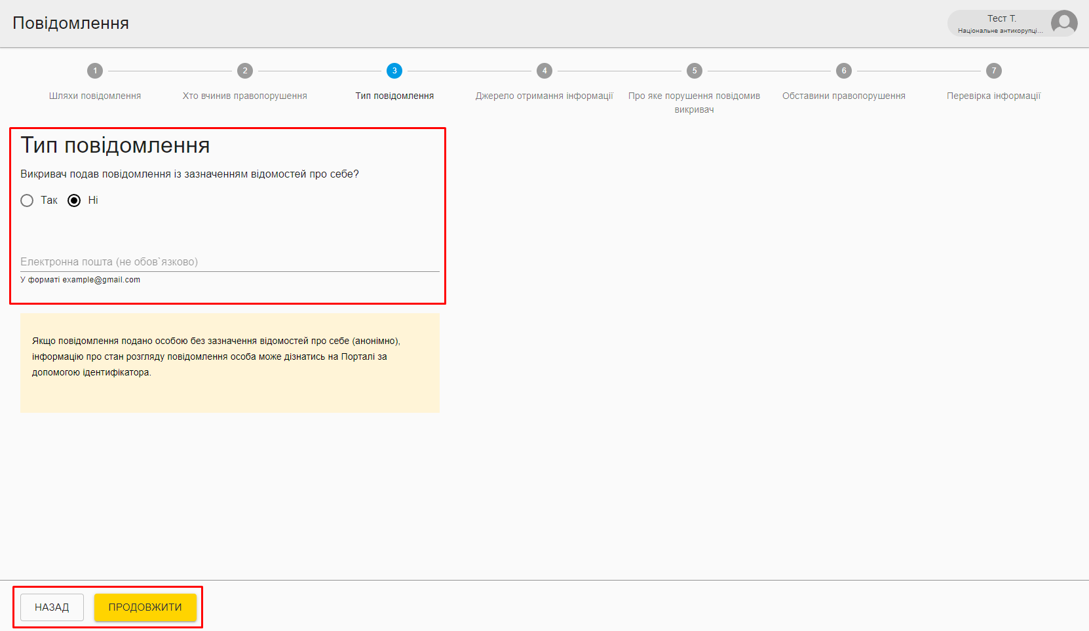

- Якщо викривач зазначив відомості про себе, тоді необхідно вибрати варіант Так і заповнити дані про викривача (мал. 21).

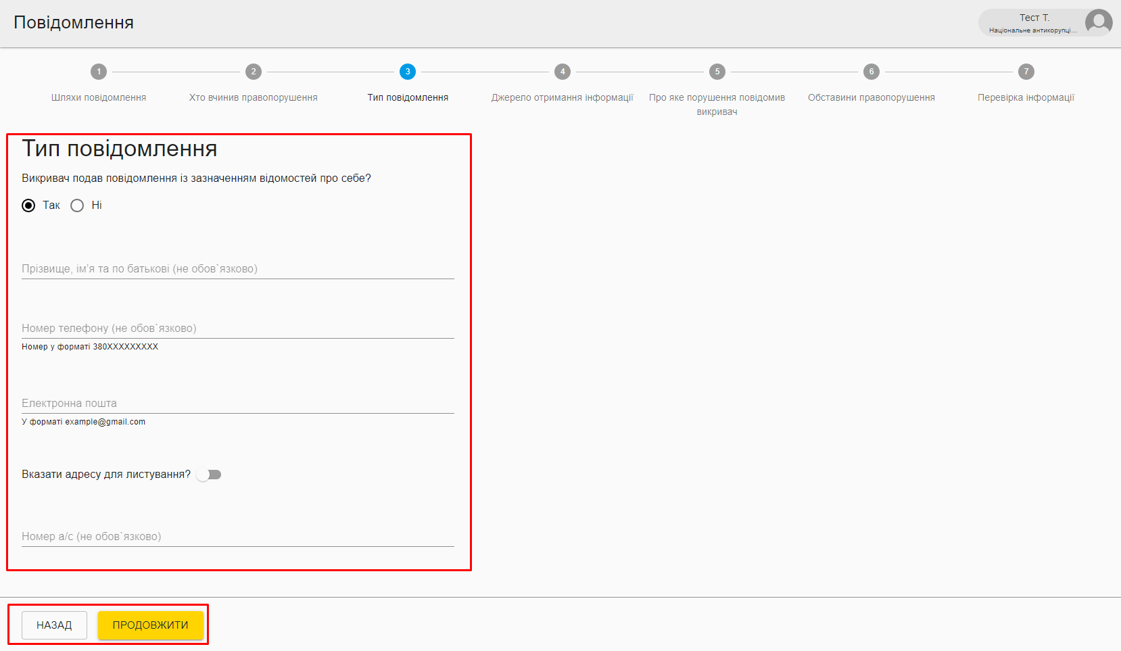

Для продовження процесу необхідно натиснути кнопку Продовжити. Якщо необхідно відредагувати інформацію попереднього етапу, натиснути Назад.

Крок 4 – Джерело отримання інформації
На четвертому кроці необхідно вказати джерело, з якого викривач дізнався про правопорушення (мал. 22).
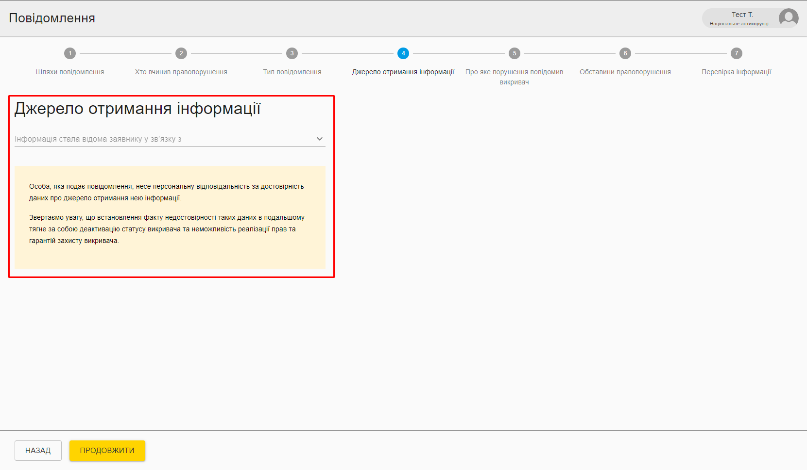

Необхідний варіант треба вибрати з випадаючого списку (мал. 23)
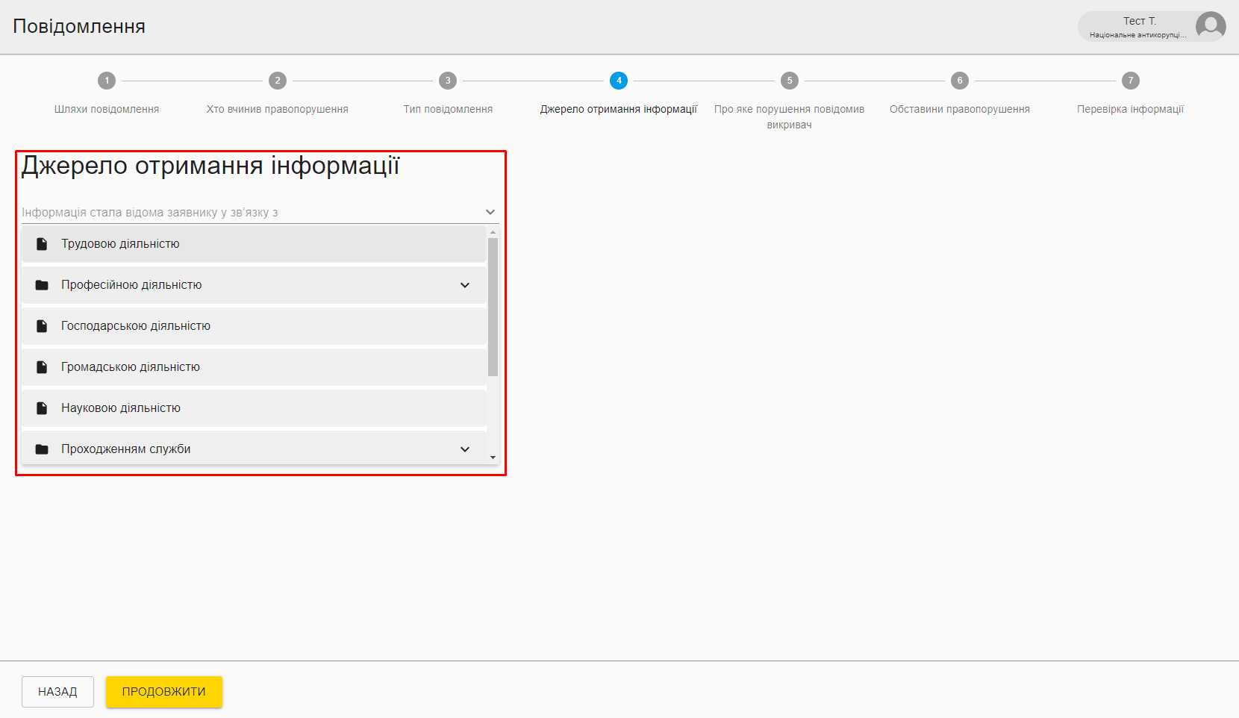

Для продовження процесу необхідно натиснути кнопку Продовжити. Якщо необхідно відредагувати інформацію попереднього етапу, натиснути Назад.

Крок 5 – Про яке порушення повідомив викривач
На п’ятому кроці необхідно обрати тип правопорушення, про яке повідомив викривач (мал. 24):
- Кримінальні корупційні правопорушення, передбачені КК України;
- Правопорушення, пов’язані з корупцією, передбачені КУпАП;
- Інші порушення Закону України «Про запобігання корупції»;
У кожному пункті з випадаючого списку необхідно вибрати статтю, яка відповідає правопорушенню (мал. 24).
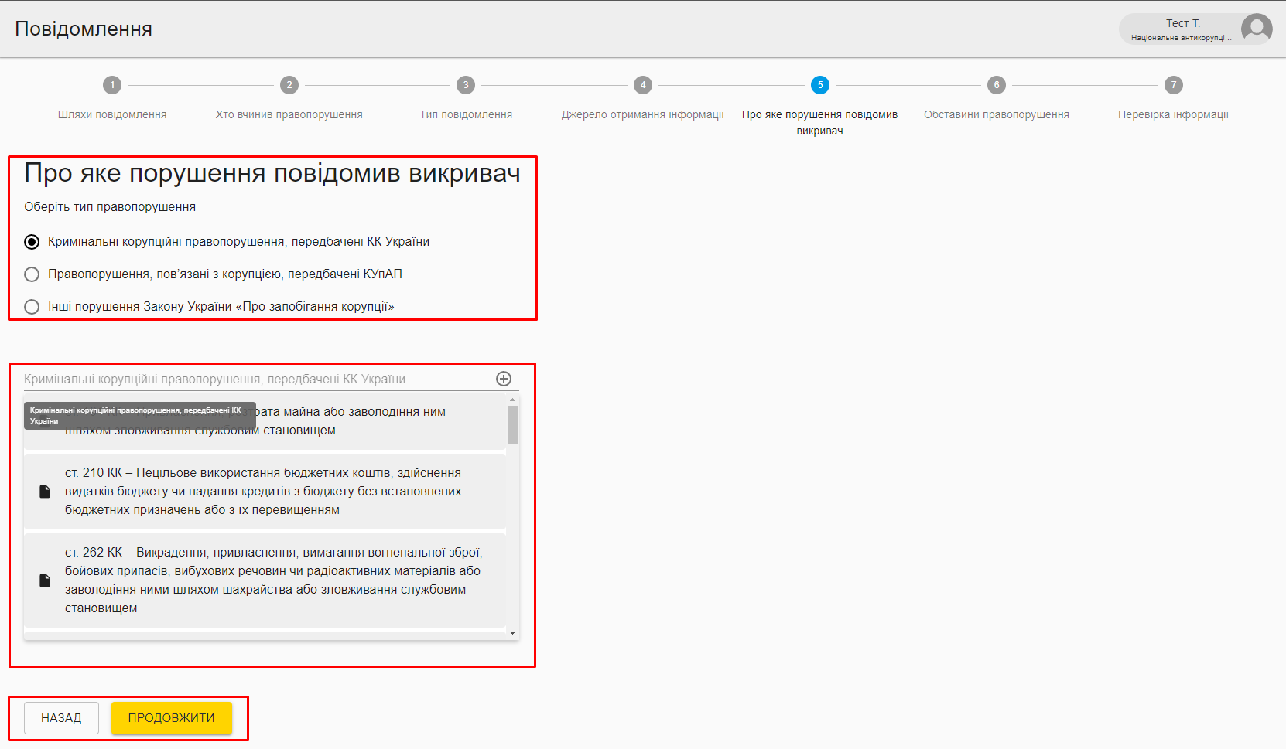

Для продовження процесу необхідно натиснути кнопку Продовжити. Якщо необхідно відредагувати інформацію попереднього етапу, натиснути Назад.

Крок 6 – Обставини правопорушення
На шостому кроці необхідно вказати обставини правопорушення та завантажити підтверджуючі матеріали:
- ПІБ та посади осіб, що вчинили правопорушення (необов’язково)
(мал. 25).
- Місце вчинення правопорушення, якщо відомо (необов’язково) (мал. 25).
- Дата вчинення правопорушення, якщо відомо (необов’язково) (мал. 25).
- Повідомлення з описом правопорушення (мал. 25).
- Підтверджуючі матеріали (мал. 26).

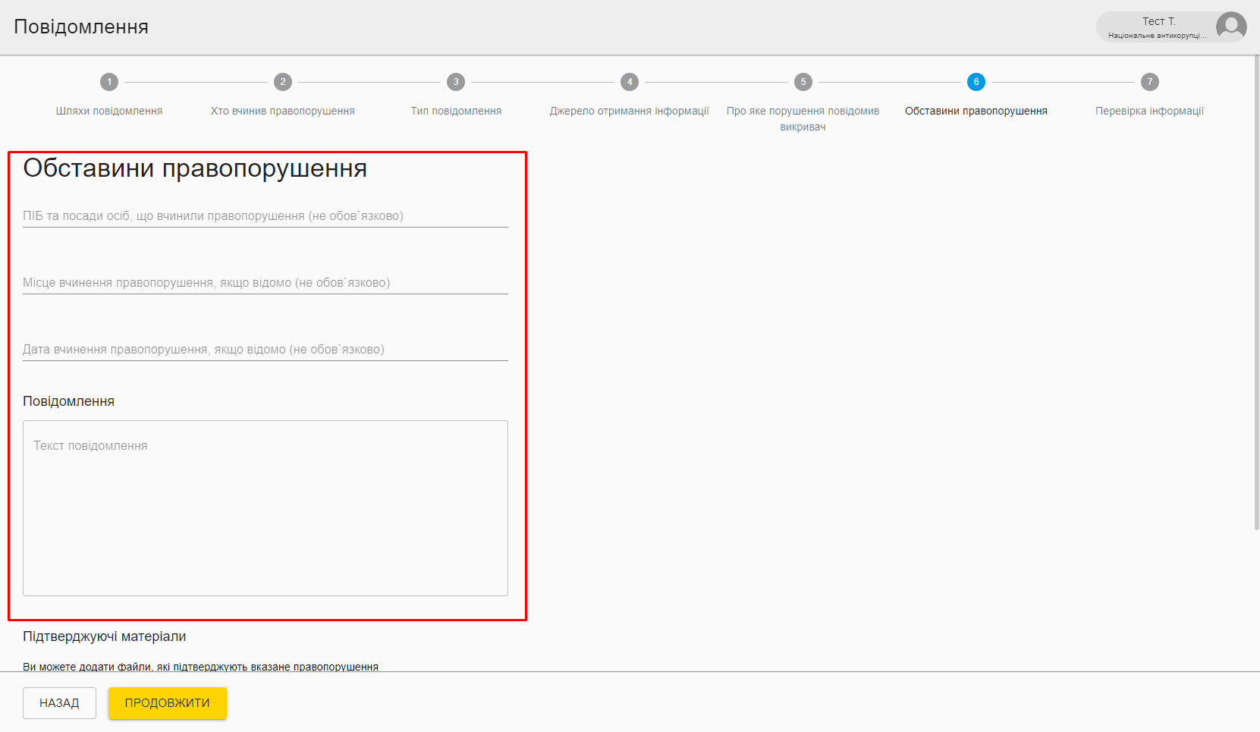

Для продовження процесу необхідно натиснути кнопку Продовжити. Якщо необхідно відредагувати інформацію попереднього етапу, натиснути Назад.

Крок 7 – Перевірка інформації та завершення оформлення звернення
На сьомому кроці необхідно перевірити внесену інформацію та натиснути кнопку Сформувати документ для формування документу (мал. 27).
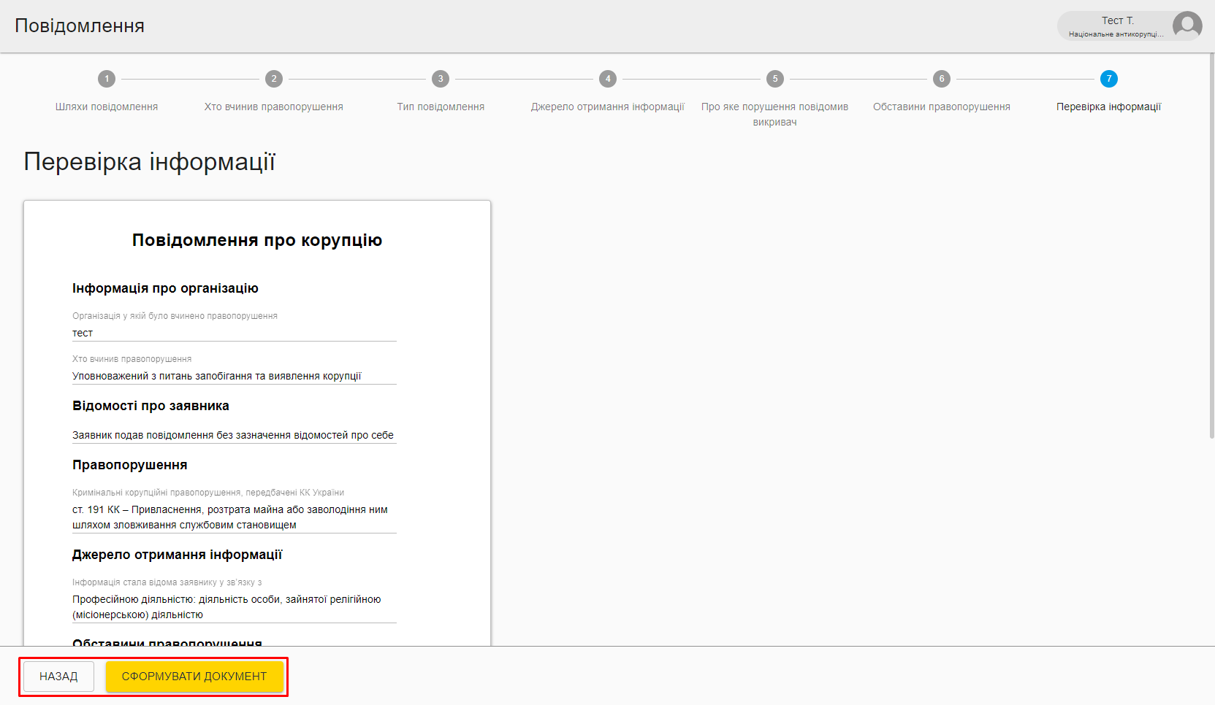

Після натискання кнопки Сформувати документ відображається сторінка передпоказу документа, де можна переглянути всю внесену інформацію та натиснути Готово для завершення оформлення повідомлення викривача (мал. 28).
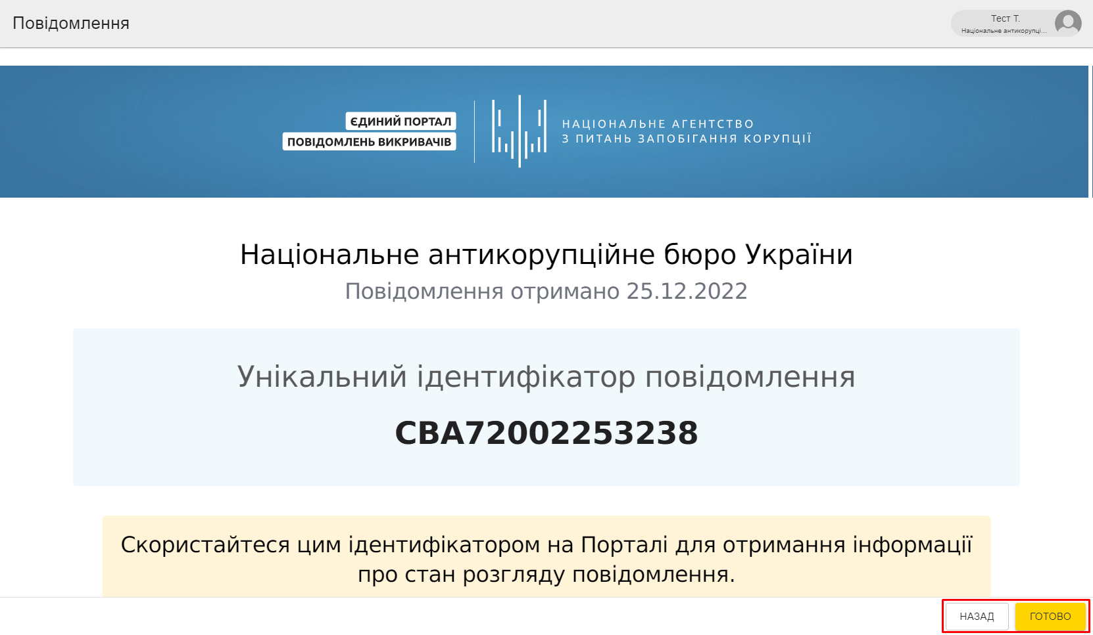

Для завершення процесу необхідно натиснути кнопку Готово. Якщо необхідно відредагувати інформацію звернення, натиснути Назад і повернутися до потрібного кроку для редагування.
Після натискання кнопки Готово буде відображено інформацію, що повідомлення зареєстровано (мал. 29).
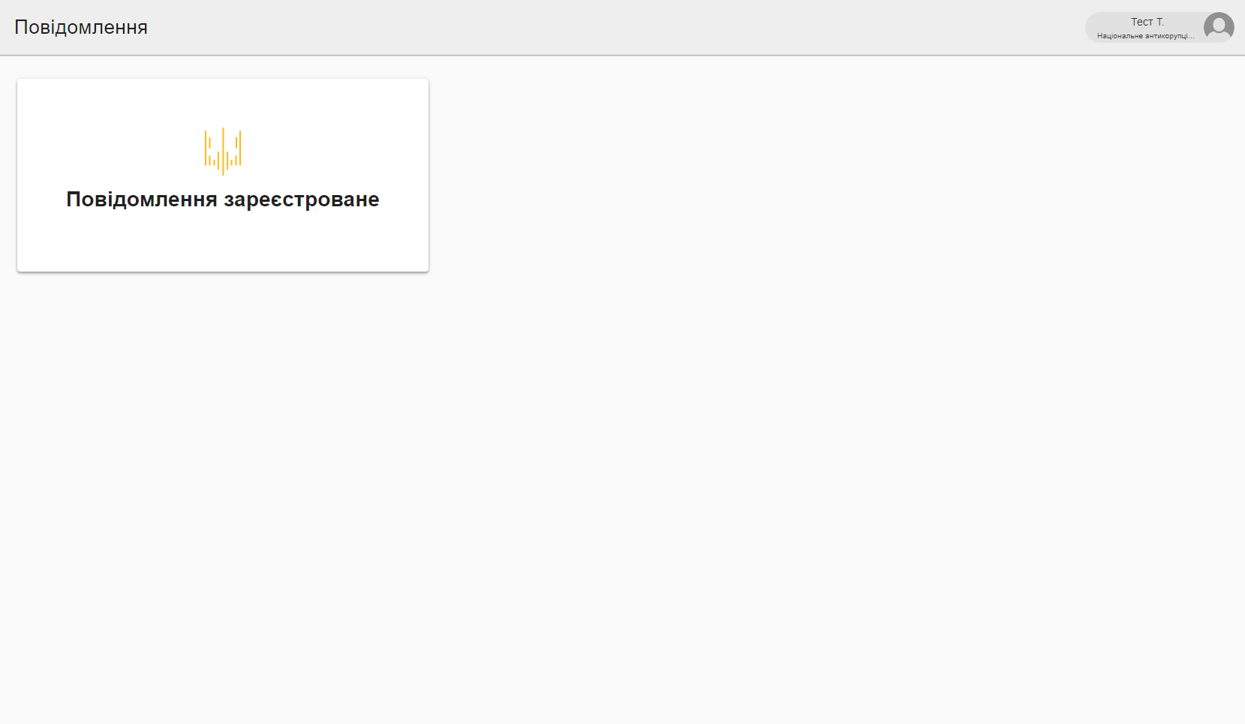

4.4 Сповіщення
У даному розділі порталу оператору приходять сповіщення про повідомлення, які надійшли у кабінет на розгляд (мал. 30).

Для навігації по розділу необхідно використовувати навігаційну панель (мал. 31), де доступні наступні функції:
- Тільки непрочитані – показує тільки непрочитані сповіщення;
- Пошук – дозволяє шукати сповіщення по даті та назві;
- Кнопка Оновити – оновлює сторінку сповіщень;
- Навігація по сторінкам – можливість переглядати різні сторінки сповіщень;
- Відображення поточної нумерації сповіщень на сторінці 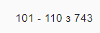;
- Колонки – можливість налаштувати відображення колонок при відображення сповіщень (мал. 32).
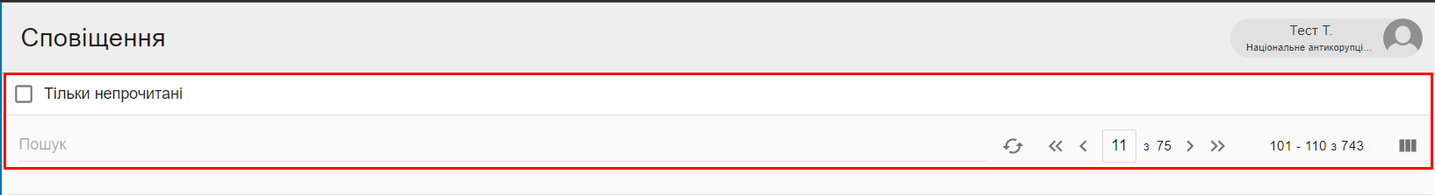

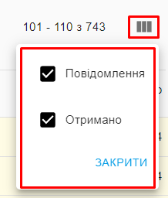

Для перегляду будь-якого сповіщення необхідно натиснути на нього лівою кнопкою миші, після чого можна буде одразу перейти до його опрацювання
(мал. 33).
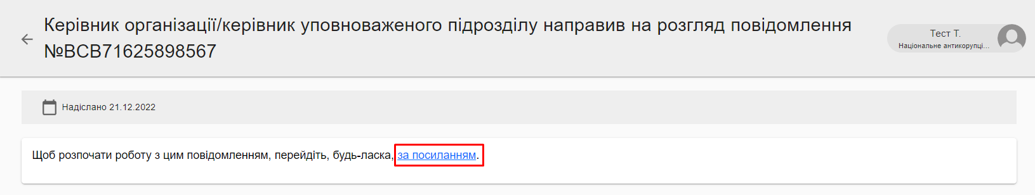

4.5 Мої задачі
У даному розділі оператор бачить вхідні повідомлення, які були надіслані викривачами і передані оператору на розгляд (мал. 34). Доступна така інформація про повідомлення:
- Ідентифікатор повідомлення;
- Статус;
- Хто подав/вніс повідомлення;
- Дата подання;
- Вид правопорушення;
- Шлях подання;
- Хто вчинив правопорушення;
- Статус повідомлення;
- Статус викривача;
- ПІБ виконавця;
- Термін виконання.
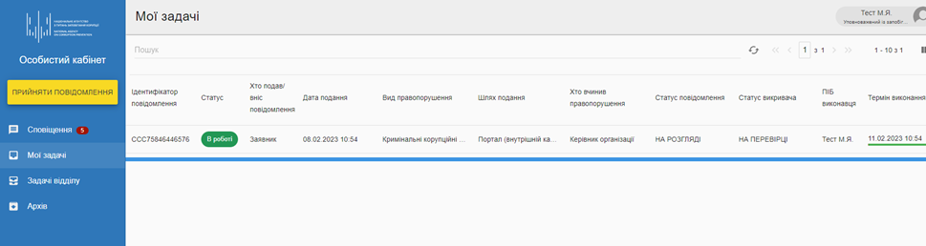

4.5.1 Розгляд повідомлення
Для розгляду повідомлення оператору необхідно вибрати повідомлення зі списку та натиснути на нього лівою кнопкою миші (мал. 34). Після чого буде відкрите вікно розгляду повідомлення, де необхідно виконати кроки, описані нижче.

Крок 1 – Інформація по повідомленню про корупцію
На першому кроці доступна інформація про повідомлення (мал. 35). Виконавцю необхідно ознайомитися з нею. Для продовження процесу необхідно натиснути кнопку Продовжити.

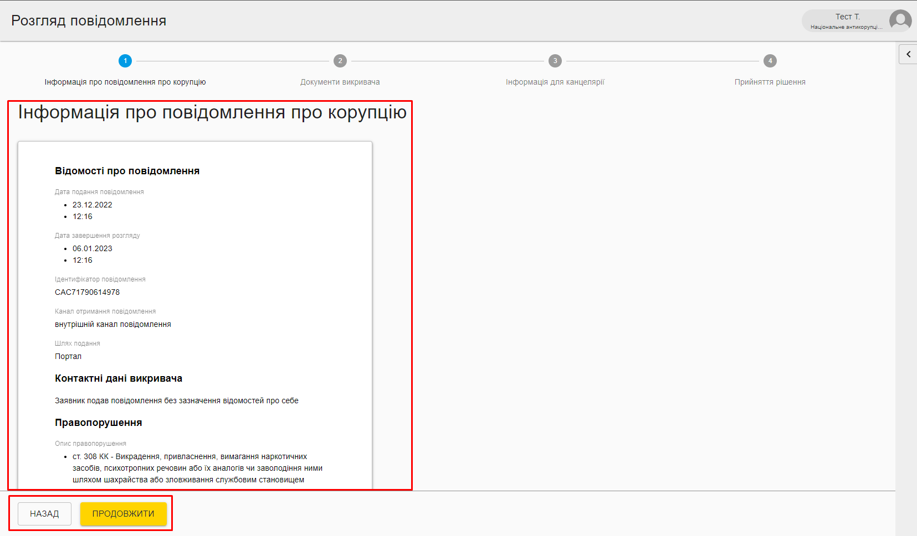

Крок 2 – Документи викривача
На другому кроці можна ознайомитись із заявою про правопорушення та документами, які викривач надав в якості підтверджуючих документів (мал. 36).
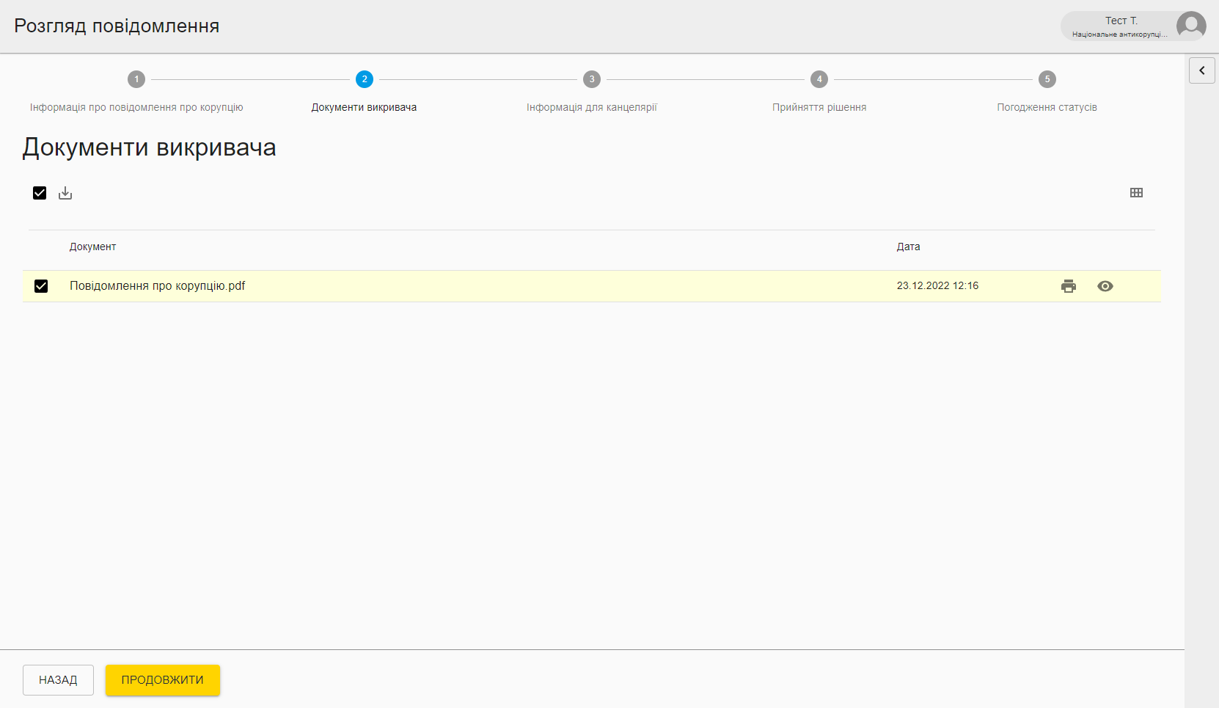

Для завантаження документів слід відмітити необхідні документи та натиснути кнопку (мал. 37). Для перегляду документів необхідно натиснути кнопку (мал. 37). Для друку документу необхідно натиснути кнопку (мал. 37).
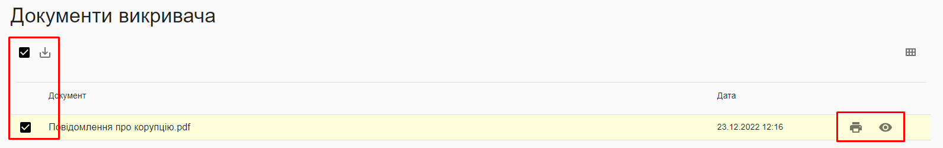

Для продовження процесу необхідно натиснути кнопку Продовжити. Якщо необхідно повернутися до попереднього етапу, натиснути Назад.

Крок 3 – Інформація для канцелярії
На третьому кроці необхідно заповнити дані для канцелярії. Для цього доступні наступні інструменти:
- Таблиця з даними про повідомлення (мал. 38).
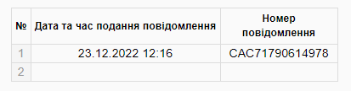

- Інструменти для її редагування (мал. 39).

- Дані про повідомлення та виконавця (мал. 40).
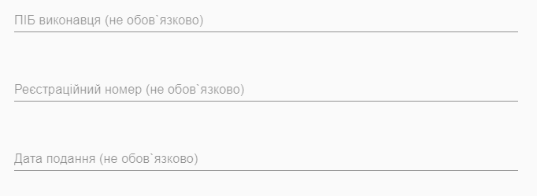

Для продовження процесу необхідно натиснути кнопку Продовжити. Якщо необхідно повернутися до попереднього етапу, натиснути Назад.

Крок 4 – Прийняття рішення
На четвертому кроці виконавцю необхідно прийняти рішення по повідомленню. Для цього необхідно вибрати один з варіантів із списку та додати файл результату розгляду (мал. 41).
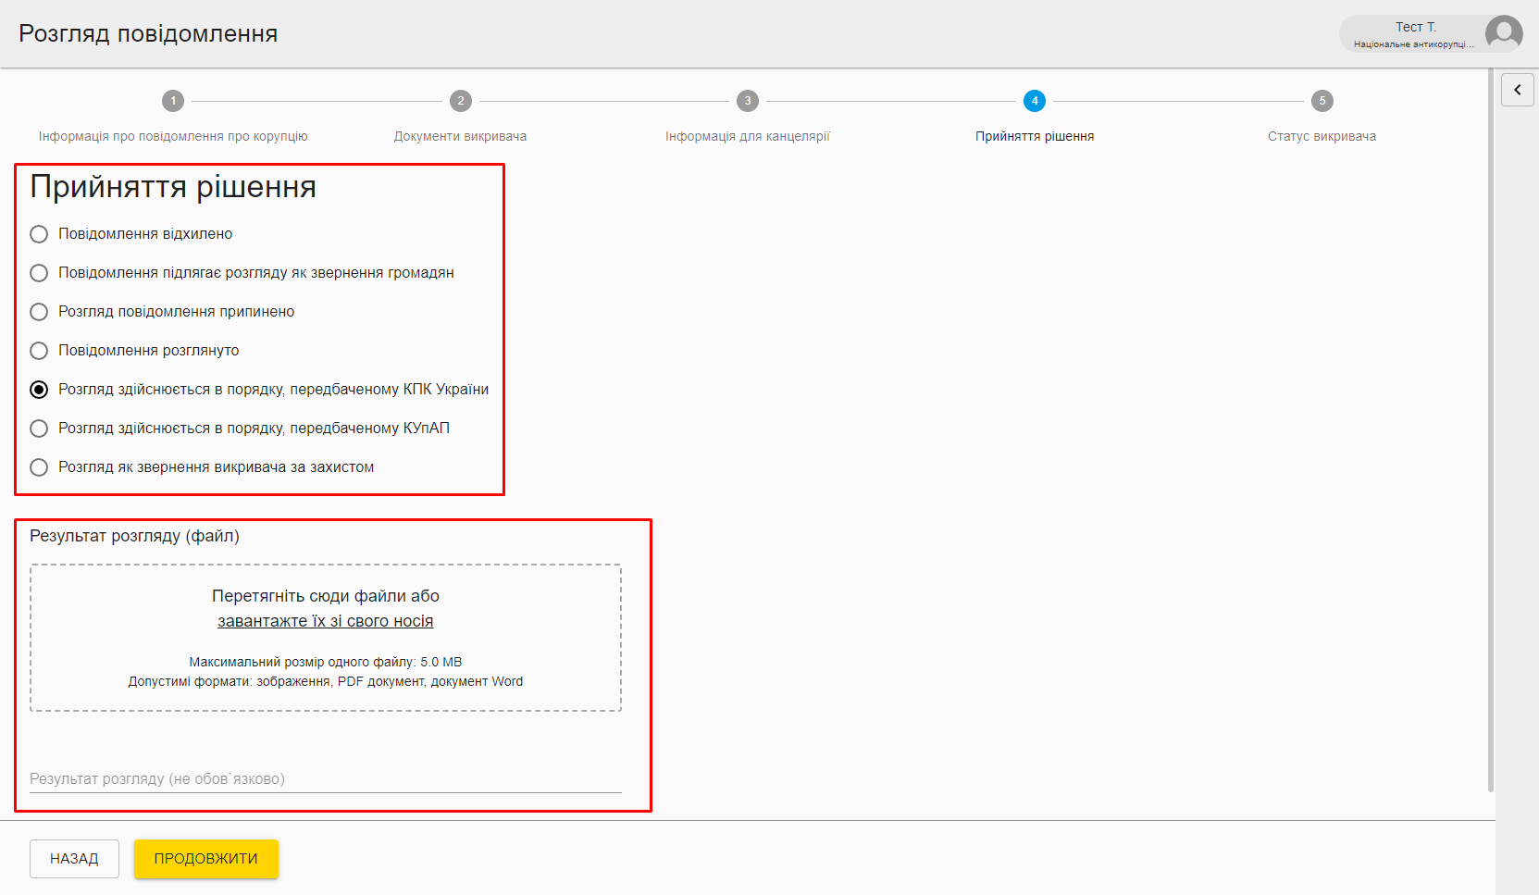

Якщо обраний один з наступних статусів:
- Повідомлення відхилено;
- Повідомлення підлягає розгляду як звернення громадян;
- Розгляд повідомлення припинено;

то для завершення розгляду повідомлення необхідно натиснути кнопку Готово, після чого буде відображено інформація про опрацювання повідомлення
(мал. 42).
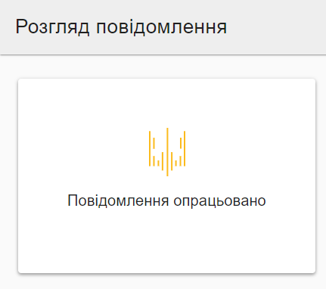

Якщо обраний один із наступних статусів:
- Повідомлення розглянуто;
- Розгляд здійснюється в порядку, передбаченому КПК України;
- Розгляд здійснюється в порядку, передбаченому КУпАП;
- Розгляд як звернення викривача за захистом;
то виконавець, після заповнення наявної інформації на четвертому кроці, переходить на п’ятий крок Статус викривача.

Крок 5 – Статус викривача
На п’ятому кроці виконавцю необхідно вказати, чи має особа статус викривача. Для будь-якого з варіантів необхідно вказати підставу прийняття рішення (мал. 43).
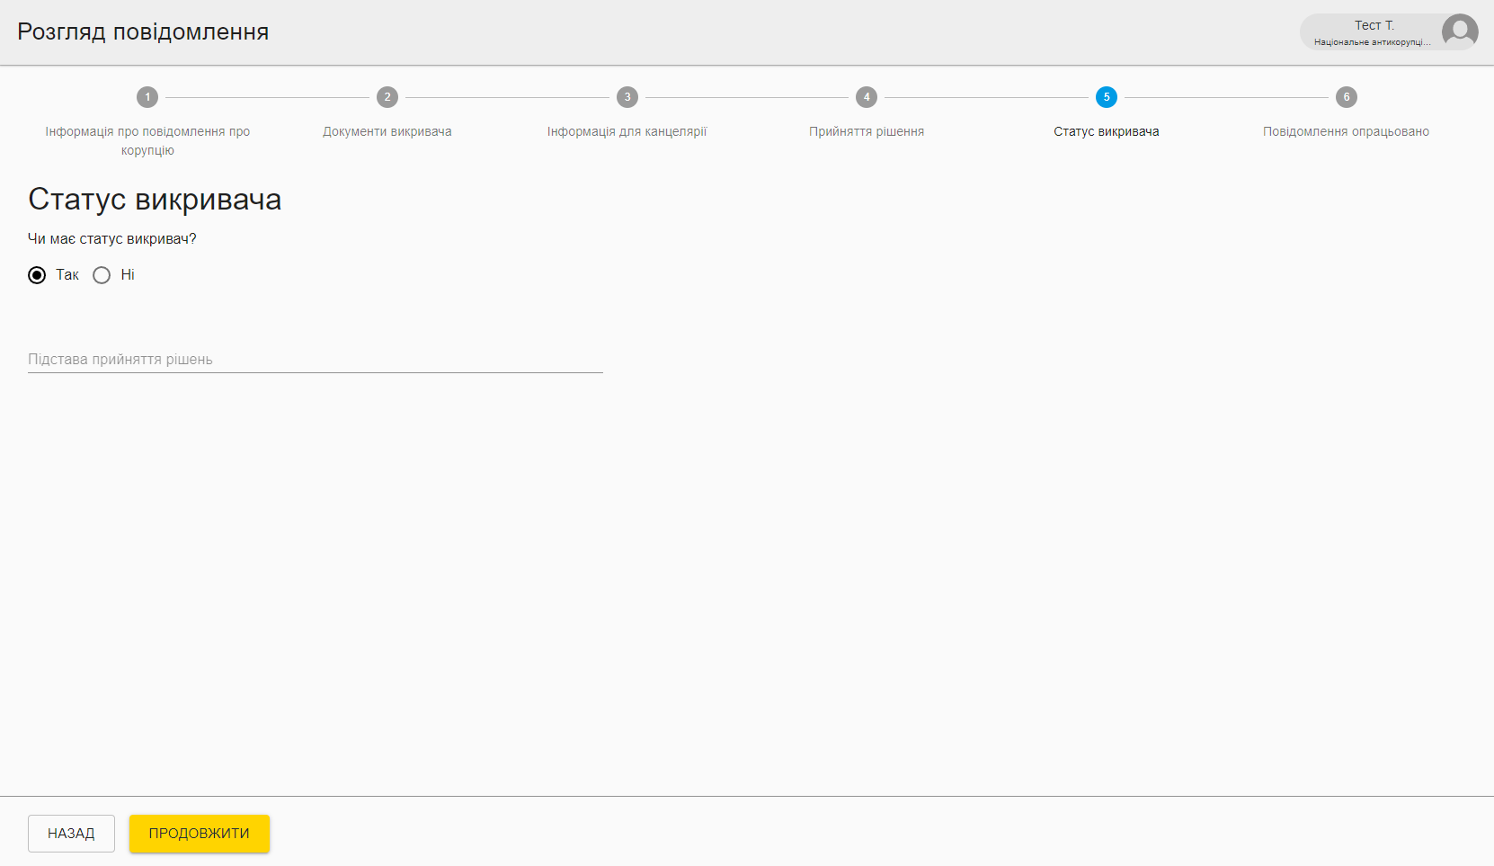

Після натискання кнопки Готово повідомлення відправляється керівнику для підтвердження статусу повідомлення, про що виводиться інформаційна підказка (мал. 44). Для розгляду наступного повідомлення необхідно натиснути кнопку Перехід до наступних повідомлень або вибрати повідомлення зі списку задач.
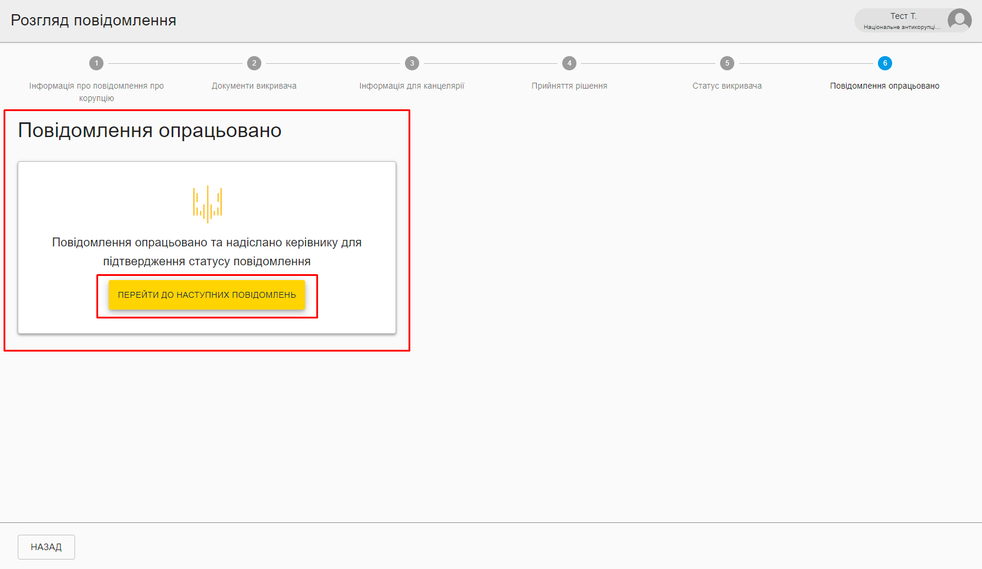

4.6 Задачі відділу
У даному розділі оператор може ознайомитися з усіма задачами, які перебувають на розгляді у його відділі (мал. 45).
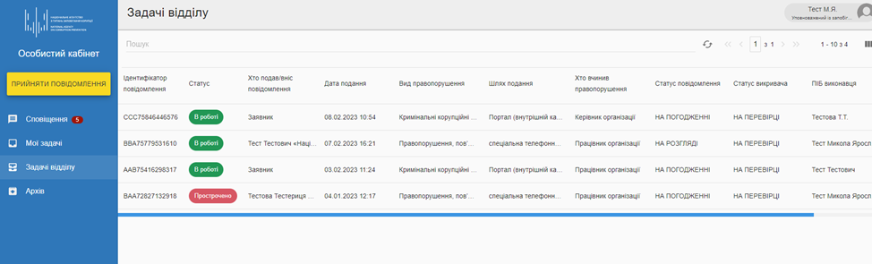

У цьому розділі доступна така інформація про повідомлення:
- Ідентифікатор повідомлення;
- Статус;
- Хто подав/вніс повідомлення;
- Дата подання;
- Вид правопорушення;
- Шлях подання;
- Хто вчинив правопорушення;
- Статус повідомлення;
- Статус викривача;
- ПІБ виконавця;
- Термін виконання.
Повідомлення у цьому розділі оператору для перегляду недоступні.

4.7 Архів
У цьому розділі оператор може переглянути всі повідомлення, які він розглядав і приймав по ним рішення (мал. 46).
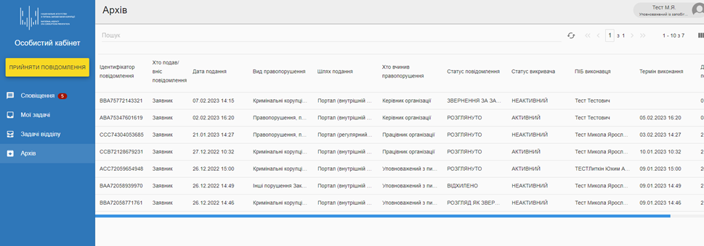

Для перегляду будь-якого повідомлення необхідно натиснути на нього лівою кнопкою миші. Інформація про повідомлення доступна у вигляді, який описаний у розділі Розгляд повідомлення, за винятком відсутності можливості редагувати будь-які дані повідомлення.

4.8 Завершення роботи із Системою
Для завершення роботи з системою необхідно натиснути на піктограму свого профілю та вибрати пункт меню Вийти (мал. 47).
